出國報告（出國類別：其他）

2014年「臺日建立經貿合作聯盟計畫」訪日團出國報告

服務機關：經濟部國際貿易局、國家發展委員會、行政院全球招商聯合服務中心、經濟部工業局、新北市政府經濟發展局、桃園縣政府工商發展局、臺南市政府經濟發展局、臺灣港務股份有限公司
姓名職稱：徐副局長大衛等23人
派赴國家：日本大阪府、京都府、東京都及神奈川縣
出國期間：103年9月15日至9月20日
報告日期：103年10月
摘 要
臺灣與日本從過去到現在不論是在各個領域皆有深厚的合作基礎以及長久的歷史淵源，在日本為我國第2大貿易夥伴且地理鄰近等因素之下，我國與日本經貿交流向來緊密。
由於目前世界經濟的變化快速，在外界環境的競爭壓力之下，臺灣產業正面臨轉型的關鍵時機，而日本在311東日本大地震與海嘯之後，許多大型製造業者因而需要轉移陣地及尋找備援基地，許多擁有關鍵技術的中小企業也因日本國內成長趨緩，積極尋求開拓海外市場。近年日本安倍首相提出之安倍經濟學，亦強調活用及整合各縣市農業及觀光資源，創造新市場，藉由日本地方自治體活化日本經濟。且臺灣與中國大陸於2010年簽署兩岸經濟合作架構協議（ECFA）後，臺灣亦成為外商進入中國大陸市場的優先合作夥伴及門戶。有鑒於此，目前可說是推動臺灣各縣市對日本各縣區域對區域經貿交流之最佳時機，臺日可共同強化雙方中小企業及地方產業之合作關係。
本部為強化臺日產業技術策略聯盟與投資合作，本團由本部國際貿易局徐副局長大衛偕同財團法人台日經濟貿易發展基金會江董事長丙坤率領國家發展委員會、行政院全球招商聯合服務中心、本部國際貿易局及工業局等4個中央單位、我自由經濟示範區所在地計3個地方縣市，包括：新北市、桃園縣及臺南市及轄管我自由經濟示範區6港業務之臺灣港務股份有限公司代表共同赴日。
本團除拜會大阪、京都、神奈川及東京等日本4重要縣市政府部門並就臺日雙方經濟特區進行意見交換外，亦在該4縣市進行招商說明、舉行投資及產業合作之聯合說明會，以宣傳我自由經濟示範區招商引資之優勢條件之外，並透過官方拜會日本大阪、京都及神奈川，以期建立日後策略結盟關係。

目 次
壹、 緣起及目的 3
貳、 參與人員 4
參、 活動行程 6
肆、 官方拜會紀要 7
伍、 專訪紀要 10
陸、 「自由經濟示範區、投資招商及產業合作聯合說明會」 15
柒、 心得及建議 21
捌、 照片及報導集錦 22

緣起及目的

一、緣起

臺日雙邊關係目前正處於41年來最佳狀態之時機，我國應可利用此時機積極推動臺日各地方縣市進行結盟，以建立地方間之合作網絡。過去30年來，日本在我產業發展過程中所提供之關鍵技術與投資，對帶動我國出口及經濟成長貢獻良多，且近年來日本各地方企業研發技術精進，惟欠缺出口經驗及海外合作夥伴，爰建議可藉由建立臺日地方經貿合作聯盟計畫，推動臺日進行第二波產業技術策略聯盟與投資合作，以期帶動日商來臺投資及引進新技術，對促進我產業升級及再創我出口動能將有實質助益。

二、目的

藉由邀請我自由經濟示範區所在地縣市代表共同組團赴日與日本各地方縣市建立策略結盟關係外，訪日期間亦同時舉辦招商說明會介紹我各縣市投資環境，並進行產業技術合作洽談會等活動。本案之預期效果在於藉由本次組團訪日期間，建立臺日地方對地方紮實、緊密的策略結盟關係，以促進日本各縣市來臺投資及技術引進，最後達到促進我產業升級、投資及出口成長之目的。

參與人員

本團由本部國際貿易局徐副局長大衛偕同本團最高顧問財團法人台日經濟貿易發展基金會江董事長丙坤率國家發展委員會、行政院全球招商聯合服務中心、本部國際貿易局及工業局等4個中央單位、我自由經濟示範區所在地計3個地方縣市，包括：新北市、桃園縣及臺南市及轄管我自由經濟示範區6港業務之臺灣港務股份有限公司代表共同赴日。

編號 | 所屬單位 | 姓名 | 職稱
1 | 經濟部國際貿易局 | 徐大衛(※團長)  HSU DA-WEI | 副局長
2 | (財)台日經濟貿易發展基金會 | 江丙坤(※最高顧問)  CHIANG PIN-KUNG | 董事長
國家發展委員會
3 | 國家發展委員會 | 詹方冠  JAN FANG-GUAN | 處長
4 | 國家發展委員會 | 吳胤賢  WU YIN-HSIEN | 技士
行政院全球招商聯合服務中心
5 | 行政院全球招商聯合服務中心 | 魏嘉良  WEI CHIA-LIANG | 專案經理
經濟部國際貿易局
6 | 經濟部國際貿易局 | 周立  CHOU LI | 副組長
7 | 經濟部國際貿易局 | 李佳靜  LEE CHIA-CHING | 三等秘書
經濟部工業局
8 | 經濟部工業局 | 游振偉  YU CHENG-WEI | 主任秘書
9 | 台日產業合作推動辦公室 | 葉武松  YEH WU-SUNG | 總監
10 | 台日產業合作推動辦公室 | 楊光華  YANG KUANG-HUA | 經理
新北市政府經濟發展局
11 | 新北市政府經濟發展局 | 黃正誠  HUANG CHEN- CHENG | 副局長
12 | 新北市政府經濟發展局 | 陳相如  CHEN HSIANG-JU | 技士
13 | 新北市政府經濟發展局 | 陳詠順  CHEN YUNG-SHUN | 科員
桃園縣政府工商發展局
14 | 桃園縣政府工商發展局 | 王允宸  WANG YUN-TSEN | 副局長
15 | 桃園縣政府工商發展局 | 林美杏  LIN MEI-HSING | 科長
16 | 桃園縣政府工商發展局 | 鄭雅馨  CHENG YA-HSIN | 約聘人員
17 | 桃園航空城股份有限公司 | 邱志平  CHIU CHIH-PING | 經理
臺南市政府經濟發展局
18 | 臺南市政府經濟發展局 | 殷世熙  YIN SHIH-HSI | 副局長
臺灣港務股份有限公司
19 | 臺灣港務股份有限公司 | 張慧瑩  CHANG HUI-YING | 高級管理師
20 | 臺灣港務股份有限公司 | 葉昱劭  YEH YU-SHAO | 助理管理師
(財)台日經濟貿易發展基金會
21 | (財)台日經濟貿易發展基金會 | 黃章富  HUANG CHANG-FU | 秘書長
22 | (財)台日經濟貿易發展基金會 | 江畑裕美子  EBATA YUMIKO | 副秘  書長
23 | (財)台日經濟貿易發展基金會 | 張耀元  CHANG YAO-YUAN | 扈官

活動行程

本團主要行程係拜會大阪、京都、東京及神奈川等日本4重要縣市政府部門，並與渠等就臺日雙方經濟特區進行意見交換外，亦在該4縣市進行招商說明、舉行投資及產業合作之聯合說明會，以宣傳我自由經濟示範區招商引資之優勢條件之外，並透過官方拜會日本大阪、京都及神奈川，以期建立日後策略結盟關係。

日期 | 9/15(一)  赴日 | 9/16(二)  大阪 | 9/17(三)  京都 | 9/18(四)  東京 | 9/19(五)  神奈川 | 9/20(六)  返國
上 午 |  | 09:00-09:50  日本產經新聞專訪團長 | 11:00-11:30  拜會京都府  知事  山田啟二 | 08:30-09:30  日本經濟新聞專訪團長 | 10:00-10:10  拜會神奈川縣知事  黑岩祐治
上 午 |  | 10:30-11:30  - 拜會大阪府副知事小河保之  - 進行意見交換 | 11:00-11:30  拜會京都府  知事  山田啟二 | 10:55-12:00  「地方經貿合作聯盟計畫」意見交換會議 | 10:00-10:10  拜會神奈川縣知事  黑岩祐治
10:20-12:00
「地方經貿合作聯盟計畫」意見交換會議
午餐 |  | 12:00-13:30  大阪地區產官公協會交流午餐會 | 12:00-13:20  京都地區產官公協會交流午餐會 | 12:30-13:30  午餐 | 12:10-13:30  午餐
下 午 | 14:20-17:50  桃園→大阪  華航  CI 172 | 14:00-17:30  「自由經濟示範區、投資招商及產業合作聯合說明會」 | 13:30-17:05  「自由經濟示範區、投資招商及產業合作聯合說明會」 | 14:00-17:50  「自由經濟示範區、投資招商及產業合作聯合說明會」 | 14:00-17:25  「自由經濟示範區、投資招商及產業合作聯合說明會」 | 13:00-16:05  成田→高雄  華航CI 103  14:35-17:15  羽田→臺北  華航CI 221
 |  |  |  | 15:00-15:30  台日商務交流協進會與日本商工會議所簽署合作備忘(MOU)  儀式 | 神奈川新聞社專訪團長(聯合說明會中場休息時) | 13:00-16:05  成田→高雄  華航CI 103  14:35-17:15  羽田→臺北  華航CI 221
下 午 | 14:20-17:50  桃園→大阪  華航  CI 172 | 17:35-19:30  懇親交流會 | 17:10-18:20  懇親交流會 | 15:00-15:30  台日商務交流協進會與日本商工會議所簽署合作備忘(MOU)  儀式 | 18:00-20:00  交流晚餐會 | 13:00-16:05  成田→高雄  華航CI 103  14:35-17:15  羽田→臺北  華航CI 221
下 午 | 14:20-17:50  桃園→大阪  華航  CI 172 | 17:35-19:30  懇親交流會 | 19:05-21:23  新幹線  のぞみ(Nozomi)252號→東京 | 18:30-20:30  交流晚餐會 | 18:00-20:00  交流晚餐會 | 13:00-16:05  成田→高雄  華航CI 103  14:35-17:15  羽田→臺北  華航CI 221
住宿 | 大阪RIHGA ROYAL HOTEL | 大阪RIHGA ROYAL HOTEL | 東京  大倉飯店 | 東京  大倉飯店 | 東京  大倉飯店 | 13:00-16:05  成田→高雄  華航CI 103  14:35-17:15  羽田→臺北  華航CI 221

官方拜會紀要

9月16日―拜會大阪府副知事小河保之並與該府進行意見交流

我團拜會日本大阪府副知事小河保之，另有該府國際交流監中井勝雄、成長產業振興室立地成長支援課長馬場廣由己、該課參事仲畑尚敏陪見。

該府副知事表示，大阪府此刻正積極推動國家戰略特區，以促進該府綠能及醫療產業，並擬於該特區免除稅率，以創造更自由的投資環境。惟該府對中央提議有關制定該府特區稅制遇方面，因於特區免除稅率可能導致國家稅收減少，使得中央及地方目前尚難以達共識。

禮貌性拜會結束後與大阪商工勞働部成長產業振興室立地成長支援課山本和彥參事及課長輔佐町原豐等人就我國自由經濟示範區進行意見交換。意見交換會會議程方面，由該府大阪府商工勞働部山下洋一先向我方簡報大阪府招商及經濟戰略特區政策概況，我方由國發會詹處長方冠簡報自由經濟示範區相關措施後，雙方進行意見交換。意見交換會Q&A謹摘陳重點如下:
- 我桃園縣王副局長允宸向大阪府續詳問該府特區免稅是否適用全部進駐產業，該府復以，僅針對綠能等特定產業才予以免稅；
- 本部工業局游主任秘書振偉提出該府特區引進之外國勞工是否對渠等有工作內容及類別之限制，該府復以，對於外國勞工確實有限制，特區主要係引進外國勞工，如律師及會計師等高知識分子；
- 大阪府對我參團縣市的勞動人口數提問，分別由我參團縣市代表(副局長)回復。

9月17日―拜會京都府知事山田啟二

我團拜會日本京都府山田啟二知事，另有該府商工勞働觀光部岡本圭司及特區推進監鈴木一弥陪見。該府知事及該府全體同仁竭誠歡迎我團全體拜會，山田知事提及相較美國及中國大陸等大國，我國係到京都觀光外國人數最多之國家，並表示曾於本年1月25日訪臺，係渠擔任京都府知事以來首次官式訪臺。渠續表示與我方持續強化交流關係對彼此經貿皆有助益，並可營造雙贏局面。日本京都府山田啟二知事對強化與臺灣經貿關係看法，謹摘陳重點如次:
- 該府未來將積極向海外推廣京都物產，盼透過我團此次拜會機會能與臺方強化關係；該府將更積極思考如何吸引更多臺灣觀光客到京都府；
- 山田知事表示曾參與某證券公司說明會，會中日方講者提及臺日合作進軍中國大陸市場較日本企業單獨到中國大陸發展成功率高，爰該府盼日後持續與我強化產業合作關係。

9月18日―拜會東京都廳進行意見交流會

首先由東京都廳外務長宮島昭夫致詞歡迎本團，續由日方政策企畫局調整部國家戰略特區推進擔當課長傳法秀行介紹日本正推動的「國家戰略特區」政策。其中東京都主要方針為三：整頓東京之國際商業環境、建立東京成為醫藥及創新藥品創新之據點及營造東京成為以待客之道聞名之世界都市。在前述三方針底下計10個計畫刻正執行中，包括法人設立便捷化計畫(主要內容藉由設立單一窗口及申請程序電子化等流程，加速申請時間)、支援創投公司計畫、確保國際化人才計畫、建設及開發符合國際標準之商業大樓計畫、建立開發新型藥之SOP計畫、整頓外國人舒適居住環境計畫等。

接續由產業勞働局商工部商工施策擔當課長吉浦宏美簡報東京都廳振興中小企業政策。日本中小企業彙整如下表：(符合資本額或是經常雇用員工數其中一個定義即可) 東京都中小企業占該都企業比為99%，約441,377家。
區分 | 資本額 | 經常雇用員工數
製造業 | 3億日圓以下 | 300人以下
批發業 | 1億日圓以下 | 100人以下
零售業及餐飲業 | 5千萬日圓以下 | 50人以下
服務業 | 5千萬日圓以下 | 100人以下

9月19日―拜會神奈川縣知事黑岩祐治並進行意見交流會

我團禮貌性拜會神奈川縣知事黑岩祐治後，隨後與神奈川縣廳幹部舉行意見交流會，由神奈川縣廳副知事黑川雅夫首先致詞，渠表示日本在臺公司約1千多家，神奈川縣企業在臺約60餘家，鑒於神奈川縣與臺灣相互進駐，且臺灣是日本最重要合作夥伴之一，黑川副知事表示日後將持續協助臺灣企業於該縣投資。本團團長徐副局長復以，神奈川縣企業在臺約60餘家，仍有成長空間，盼彼此設定目標，將神奈川縣企業來臺設立家數增加一倍。意見交換會Q&A謹摘陳重點如下:
- 桃園縣王副局長詢問該縣推動生活機器人的商業模式，係屬輔導該縣既有產業之升級抑或培育新企業開發，另神奈川縣是否有與學術機構進行產學合作?神奈川縣是否提供相關協助，以助企業推動生活機器人產業?另神奈川縣國家戰略特區以技術製造業為主，是否也涵蓋整體服務業之輸出?

答：神奈川縣廳特區連攜擔當部長今部一良復以，生活機器人產業主要係輔導該縣既有產業之升級，目前已有17家開發此領域，並與研究機構相互合作。神奈川縣國家戰略特區雖以技術製造業為主，亦涵蓋服務業之輸出。另有關神奈川縣政府對企業輔導措施大致可分為以下3點：(1)放寬法律限制；(2)國家預算交付神奈川縣財政預算優先分配國家戰略特區入駐企業；(3)金融貸款優惠措施。
- 神奈川縣廳產業勞動局長蛯名喜代作詢問有關我國家發展委員會提及自由經濟示範區第二階段特別法令刻正經由立法院審議中，不知何時才會通過?

答：國家發展委員會詹處長復以，我國法律審議至通過需2-3年，自由經濟示範區特別條例業於2013年12月送立法院審議，原盼2014年6月可通過，惟臺灣在野黨(民進黨)及部分團體對此有不同意見，尚未獲得在野黨支持。2014年9月議會即將開始，在野黨對本特別條例之大方向已表示認同，盼修正部分條文後2014年底前可通過本特別條例。我行政單位對此持樂觀態度。
- 本局徐副局長詢問目前日本國家戰略特區指定6處，未來是否會增加?另神奈川縣對於自身戰略特區是否設定發展目標?

答：神奈川縣廳國際商務課長清水周表示國家戰略特區應該會增加，惟須國家指定。並未設定具體數字目標，惟盼打破限制醫療及農漁業等僵硬體制，將神奈川縣打造成世界屈指的投資環境。

專訪紀要

大阪場次―日本產經新聞專訪

9月16日本團團長徐副局長上午接受日本產經新聞織田淳嗣專訪，該記者主要就我自由經濟示範區、臺日合作拓展第三國市場及投資提問。提問問題謹摘陳臚列如下：
- 臺灣自由經濟示範區提供之優惠稅率制度未來可增加多少民間投資金額及創造多少就業率?

答：預期示範區政策藉由各項自由化措施的推動，對民間投資與就業機會之增加，預期可帶動103年國內整體民間投資金額增加新臺幣210億元;增加的國內整體就業人數，於103年可達3.3萬人，其中包含金融服務業預計增聘約2萬人。
- 我國對日本企業，特別是日本關西地區企業對臺投資的期待及投資領域有何看法?

答：根據臺灣目前推動第1階段自由經濟示範區之縣市的產業狀況及日本各縣市的產業發展狀況，本次訪團鎖定招商業別為物流產業、機械產業、金屬加工產業、高科技產業、生物科技等產業。本訪團希望關西地區業者能來臺探索投資機會。另就關西地區的企業而言，關西的優勢產業如金屬加工、生技醫療及觀光相關產業等，臺日間都有極大的合作機會。
- 許多日本企業視臺灣為進軍中國大陸及東南亞市場的跳板，而非僅著眼臺灣市場。日本企業這樣的思維是否與本局推動臺日經貿相關政策一致?

答：據日本瑞穗銀行之調查研究報告，日本企業單獨到中國大陸投資之成功率約68％，惟若與臺灣企業合作，其成功率將提高至78％，且臺日產業長久以來互賴互信之合作關係密不可分，綜上可見與臺灣企業合作之優點。

有關推動臺日合作拓展第三國市場，臺日業於2013年10月在越南胡志明市舉辦臺越商機交流會，頗具成效。爰預定今(2014)年11月將在印尼舉辦臺印商機交流會。盼透過日本之高階技術優勢，加上臺灣高效率、低成本的生產能力及高品質零組件之供應能力及大批海外華僑人才，相信臺灣會是日本合作最佳夥伴。
- 我國在如何處理在野黨民進黨對於自由經濟示範區及服務貿易問題?另民進黨反對聲浪對於目前執政黨推動政策有何影響?

答：在野黨對於自由經濟示範區及服務貿易問題係擔心中國大陸企業危害我國國家安全，並非針對日本企業或是其他國家。對於反對聲浪將持續與在野黨溝通，以早日達成共識。

東京場次―日本經濟新聞專訪
9月18日本團團長徐副局長上午接受日本經濟新聞國際亞洲部黑沼勇史記者專訪，謹摘陳專訪題目及內容如下：
- 請問臺灣自由經濟示範區設立之目的為何?

答：全球推動經貿整合盛行，惟臺灣出口100美元中，僅10美元享有免稅優惠，為此須推動自由經濟示範區，以提高競爭力，其方式包括(1)檢討鬆綁法規，即放寬人資金貨品限制；(2)選擇有潛力之產業最為示範重點。
- 請問為何限制自由經濟示範區實施之區域?

答：國內對大幅開放仍有意見，而先從小範圍試辦，若有效果再擴大至全臺。去年已指定6港、1空及1處農業生技園區計8個示範區。為本案已制定特別法規，若經立法院通過後，將進入第二階段之實施，開放地方政府申請，並增加優惠內容。
- 請問自由經濟示範區鬆綁法規內容為何?

答：包括專業人士、白領人士來臺之自由化；貨物進出口自由化(如可自中國大陸進口目前仍受限之農工原料，加工後以臺灣製名義再出口) ；市場開放(如允許律師、會計師可在示範區投資等)。
- 請問自由經濟示範區是否有任何租稅優惠?

答：本案自由經濟示範區之推動方式，主要以鬆綁法規為主，而非以大量租稅優惠吸引投資。另一方面，臺灣之公司稅僅17％，與世界各國相較已非常低，雖然如此，仍對外國貨主、專業人士訂有優惠措施。

- 請問自由經濟示範區之重點產業為何?

答：包括5大項
- 物流—主要為放寬關務手續
- 國際醫療作為一項產業，吸引各國人士來臺就醫
- 農業加值--若加入FTA，農業必須對外開放，故改以加值出口方式，既可增加原料來源，更可避免對國內農業之衝擊
- 境外金融服務
- 教育服務合作
- 請教您對日本與臺灣企業合作進軍中國大陸市場之優勢為何?

答：臺灣與中國大陸同文同種，且有許多企業赴中國大陸投資，在各領域皆有相當之實力，據日本瑞穗銀行之調查研究報告，日本企業單獨到中國大陸投資之成功率約68％，惟若與臺灣企業合作，其成功率將提高至78％，即可見與臺灣企業合作之優點。
- 請問ECFA服貿協議何時可望獲立法院通過?

答：服貿協議於去年6月完成簽署，當時許多人不了解其內涵，而擔心市場被中國大陸取代，然經過密集的溝通及召開說明會，對該協議已有較正確之認識，且在野黨目前似也漸認同，對本年底會期結束前通過之可能性，抱持樂觀之看法。
- 越南暴動至臺商遭受鉅額損失，有無防止今後再發生之措施?

答：由於臺灣使用漢字，尤其公司招牌多有中文標示，被誤認為中國大陸企業，而遭到波及。因此在事件發生後，除強力要求越南政府需給予相當之補償及防止類似事件再發生外，我國政府也採取相關預防措施，包括(1)呼籲臺商在工廠內懸掛國旗，以茲區別；(2)鼓勵廠商平時做好睦鄰工作，以減少被誤認之機會；(3)在越南媒體刊登廣告，宣傳臺資企業在該國之貢獻及與中國大陸之區別等。

神奈川縣場次―神奈川新聞社專訪
9月19日本團團長徐副局長於聯合說明會空檔接受神奈川新聞社松本努記者專訪，謹摘陳專訪題目及內容如下：
- 此次訪團的目的

答：此次經濟部偕同國家發展委員會、以及相關地方縣市政府人員訪日，具有多項目標，希望透過向日本企業介紹臺灣自由經濟示範區的理念、臺灣投資環境優勢、我國政府對於外資的協助策施等，增進日商對於臺灣的了解，進而吸引更多日商赴臺投資。另外三個地方縣市人員隨團來訪，除了各自介紹各縣市的商機外，也企盼能夠建立臺日地方政府間的交流管道，促進臺日地方政府建立結盟關係。
- 此類的訪問團除了日本之外，是否還到其他國家訪問，為何選擇日本?

答：目前還沒有到其他的國家做說明。為何選擇日本係因日本是臺灣最重要的經濟貿易合作夥伴，最大的進口來源國，也是外人赴臺投資最主要的來源，日商赴臺投資案件數累計已經超過八千件，占外人投資案件數的第一位，約占23%，我國相當重視與日本的經貿交流，企盼進一步促進臺日間的合作關係。
- 東京與橫濱距離相當近，昨日已經在東京舉行說明會，為何還特地到橫濱來舉行?

答：主要是期盼與神奈川縣廳建立合作關係。本次訪團的一個重要目的是要協助臺灣的地方政府與日本的地方自治體建立聯盟關係，所以走訪大阪、京都、東京、神奈川等四個地方自治體，分別拜訪各縣的縣知事等，並與各地方政府的產業勞動主管人員就未來臺日經貿的合作議題交換意見。今天上午除拜會神奈川縣廳黑岩祐治縣知事外，也與縣廳的主管人員就神奈川縣轄下的國家戰略特區、臺灣的自由經濟示範區的合作等交換意見，神奈川縣提出Health Care New Frontier構想，臺灣自由經濟示範區將國際醫療列為重點產業，雙方覺得未來有許多合作空間。
- 請問目前臺灣經濟景況如何?

答：經歷2009年雷曼兄弟風暴後，臺灣經濟已恢復穩定成長，今年預估經濟成長率會超過3%，失業率已經下降到4%以下。不過我們還是期盼可以透過臺日經濟、產業合作，對彼此的經濟發展注入新的活力，這也就是我們為什麼組團來日訪問的最主要的原因。

「自由經濟示範區、投資招商及產業合作聯合說明會」

大阪場次
(一)時間：103年9月16日
(二)地點：大阪商工會議所
(三)議程：
時間 | 議程 | 簡報單位
14:00-14:30 | 報到
14:30-14:35 | 經濟部國際貿易局徐副局長大衛致詞
14:35-14:40 | 台北駐大阪經濟文化辦事處蔡處長明耀致詞
14:40-14:45 | 日方代表-大阪商工會議所常議員桑山信雄致詞
14:45-15:15 | 臺灣自由經濟示範區政策理念與推動策略 | 國家發展委員會  ―詹處長方冠
15:15-15:45 | 臺灣投資環境簡介 | 行政院全球招商聯合服務中心  ―魏專案經理嘉良
15:45-16:00 | Coffee Break
16:00-16:30 | 臺日產業合作之機會與挑戰 | 台日產業合作推動辦公室(TJPO)―楊經理光華
16:30-17:10 | 介紹我地方縣市之招商環境及產業優勢  (每縣市簡報約20分) | 桃園縣―林科長美杏  臺南市―殷副局長世熙
17:10-17:30 | Q&A

京都場次
(一)時間：103年9月17日
(二)地點：京都研究園區會議中心
(三)議程：
時間 | 議程 | 簡報單位
13:30-14:00 | 報到
14:00-14:05 | 經濟部國際貿易局徐副局長大衛致詞
14:05-14:10 | 台北駐大阪經濟文化辦事處蔡處長明耀致詞
14:10-14:15 | 日方代表致詞-京都市產業觀光局長村上圭子
14:15-14:20 | 日方代表致詞-京都府商工勞働觀光部副部長古川博規
14:20-14:50 | 臺灣自由經濟示範區政策理念與推動策略 | 國家發展委員會  ―詹處長方冠
14:50-15:20 | 臺灣投資環境簡介 | 行政院全球招商聯合服務中心  ―魏專案經理嘉良
15:20-15:35 | Coffee Break
15:35-16:05 | 臺日產業合作之機會與挑戰 | 台日產業合作推動辦公室(TJPO)  ―葉總監武松
16:05-16:45 | 介紹我地方縣市之招商環境及產業優勢  (每縣市簡報約20分) | 新北市―黃副局長正誠  臺南市―殷副局長世熙
16:45-17:05 | Q&A

東京場次
(一)時間：103年9月18日
(二)地點：日本商工會議所
(三)議程：
時間 | 議程 | 簡報單位
14:00-14:30 | 報到
14:30-14:35 | 經濟部國際貿易局徐副局長大衛致詞
14:35-14:40 | 台日經濟貿易發展基金會江董事長丙坤致詞
14:40-14:45 | 日本商工會議所常務理事宮城勉致詞
14:45-15:15 | 臺灣自由經濟示範區政策理念與推動策略 | 國家發展委員會  ―詹處長方冠
15:15-15:45 | 臺灣投資環境簡介 | 行政院全球招商聯合服務中心  ―魏專案經理嘉良
15:45-16:00 | Coffee Break
16:00-16:30 | 臺日產業合作之機會與挑戰 | 台日產業合作推動辦公室(TJPO)―葉總監武松
16:30-17:30 | 介紹我地方縣市之招商環境及產業優勢  (每縣市簡報約20分) | 新北市―黃副局長正誠  桃園縣―林科長美杏  臺南市―殷副局長世熙
17:30-17:50 | Q&A

神奈川縣場次
(一)時間：103年9月19日
(二)地點：橫濱商工會議所
(三)議程：
時間 | 議程 | 簡報單位
14:00-14:30 | 報到
14:30-14:35 | 經濟部國際貿易局徐副局長大衛致詞
14:35-14:40 | 神奈川縣産業勞働局局長蛯名喜代作致詞
14:40-15:10 | 臺灣自由經濟示範區政策理念與推動策略 | 國家發展委員會  ―詹處長方冠
15:10-15:40 | 臺灣投資環境簡介 | 行政院全球招商聯合服務中心  ―魏專案經理嘉良
15:40-15:55 | Coffee Break
15:55-16:25 | 臺日產業合作之機會與挑戰 | 台日產業合作推動辦公室  (TJPO)―楊經理光華
16:25-17:05 | 介紹我地方縣市之招商環境及產業優勢 | 桃園縣―林科長美杏
17:05-17:25 | Q&A
(四)4場說明會簡報紀要
- 國家發展委員會代表以「臺灣自由經濟示範區政策規劃與推動策略」為主題發表演講。簡報首先介紹臺灣推動示範區之必要，及為何以「區」的方式推動，其次就示範區政策分兩階段推動、推動區位、人員、貨品、及租稅等優惠進行介紹。並針對示範區主要推動五項活動-智慧物流、國際健康、農業加值、金融服務與教育創新，分別說明其推動內容，並輔以實際案例，讓與會業者參考。最後，介紹我國自由貿易港區及屏東農業生技園區之優勢與發展現況，以吸引日方企業來臺投資。
- 行政院全球招商聯合服務中心代表以「臺灣投資環境概要與招商服務中心介紹」為主題發表演講。說明臺灣投資環境優勢與租稅優惠、補助獎勵，及臺日產業合作機制、投資機會，和來臺投資所創造之契機等日本企業所關切的議題，並強調中小企業可透過與臺灣企業合作，加強競爭力並進行國際布局。另外，也介紹行政院全球招商服務中心之組織架構與如何協助企業排除投資障礙等業務說明，內容極為豐富，對於日商了解臺灣投資環境可奠下更好的基礎。
- 台日產業合作推動辦公室以「臺日產業合作之機會與挑戰」為主題發表演講。說明日本在2008年全球金融海嘯及2011年東日本311大地震後，日本經貿轉變，加上從2013年1月起，安倍政權三支箭政策，促使日本企業積極建構海外市場經營策略，而對中國大陸與日本都友善的臺灣，也將成為雙方產業商務往來的重要據點。另外，也介紹我國促進臺日產業合作之單一窗口及臺日間各項協議之簽訂，有助日商瞭解臺日產業合作之機會。
- 新北市代表簡報3大項，包括：該府既有產業基礎、未來方向重點發展產業之招商標的及投資獎助措施與招商窗口。其中新北市特別強調該府投資環境區位座落優良，擁國際雙空港雙海港之地緣優勢(4快速道路2高速公路：15分鐘達臺北港、20分鐘達雙空港、30分鐘達基隆港)等優勢。101年1月至103年7月，新北市投資現況，新設、遷入及增資之公司共計34,179家，總投資金額高達3,024億元，主要產業類別包括：電腦、電子相關科技製造業、機械設備及金屬製品工業、批發及零售業及化學材料及 製品工業等。新北市未來重點發展產業含雲端運算、數位內容、文化創意、國際物流、生技醫療、技術服務、綠色能源及ICT 產業。
- 桃園縣代表簡報桃園航空城計畫最新規劃與商機，包括以桃園機場為中心，涵蓋超過6,800公頃土地之計畫面積，為臺灣有史以來最大都市計畫開發案，未來將釋出商機包括捷運系統、基礎工程、智慧城市建設等，以及將近500公頃產業專用區，連結商業區及住宅區等，將以打造20個捷運車站為核心，引進包括會展產業、綜合渡假園區、國際醫療、物流倉儲、金融服務、生物科技、防災科技、清淨資源、綠色運輸、巨量資料及文化創意等產業，歡迎日本企業進行投資佈局，並與臺灣廠商合作，共同進軍國際市場。
- 臺南市代表簡報該市產業發展優勢及安平港港區招商利基，簡報亮點係安平港自由貿易港區與自由經濟示範區，安平港具有優勢加工產業、便捷聯外交通、充足腹地等優點。101年生產總額2兆5,517億5,281萬元，出口額6,055億9,987萬元，佔24％；多項農產品產量居全國之首。該區可提升國際物流機能、核心產業的關鍵競爭力、促進南部地區和中國大陸、經濟交流及國際快遞競爭力。其中安平港港區招商效益及利基，包括建置農產品轉運發貨中心、營造港口多樣化貨品轉運環境產業技術升級、新市場開發；且該港區免關稅、免營業稅、免貨物稅、免推廣貿易費、免商港服務費。
- 4場說明會出席人數:
 | 大阪場次 | 京都場次 | 東京場次 | 神奈川場次
出席人數(人) | 70人 | 70人 | 146人 | 70人

心得及建議
- 本次訪團具體成果包括：(1)為進一步加強臺日合作關係，本團最高顧問兼台日商務交流協進會江理事長丙坤與日本商工會議會頭三村明夫重新簽訂「業務合作協定書」，建立策略結盟關係；(2)所拜會之日本縣市皆表達研議洽簽策略聯盟可能性之意願；(3) 本團於大阪、京都、神奈川及東京等日本具產業及對外貿易競爭力之區域產業聚落舉辦4場說明會，擴大招商及產業合作機會；(4) 為未來推動雙方地方政府及企業進行策略聯盟合作及產業合作建立一個新的平台。
- 本次訪團原訂由本部政務次長率團，然因國內突發工安事件，致使政務次長未能來日，我團原訂拜會日本大阪、京都、神奈川及東京的官方拜會行程，僅東京委婉表示鑒於本團人員大幅異動，不克安排拜會外，其餘三地方縣市(大阪、京都及神奈川)均維持原接待等級，並皆於禮貌性拜會時表示感謝我國在311日本大地震後所提供之協助，且熱烈歡迎我團再度來訪。此舉顯示日本地方縣市對我國極為友好，我國日後應可持續加強推動臺日各地方縣市結盟關係，以建立地方間之合作網絡，俾利深耕臺日經貿交流。
- 透過本次訪團活動瞭解到日本經濟發展持續不振，亟思開拓海外市場及備援基地，另日本中央及各地方政府多聚焦中小企業，積極協助並輔導日本中小企業提升競爭力，以開拓海外市場。在我團辦理聯合說明會上，日本當地出席業者反應熱絡，對臺投資環境表示高度興趣。爰宜利用此時機多積極與日商中小企業合作並投資拓展臺日甚至第三國市場，並藉此引進技術及考慮併購日本企業。
- 鑒於招商引資業務與本部投資業務處有直接關聯，建議日後續辦時請投資處主政。

照片及報導集錦

日媒專訪

- 日本產經新聞專訪
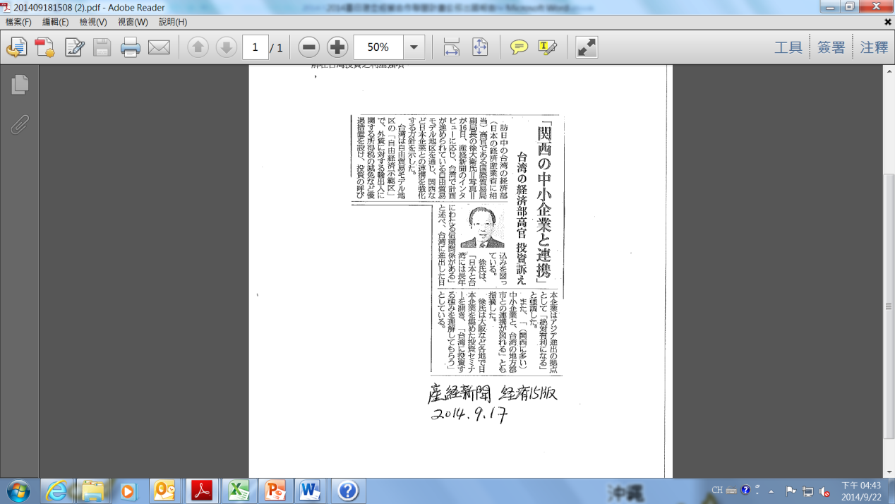
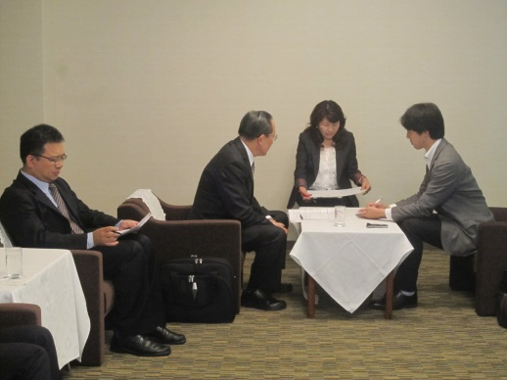

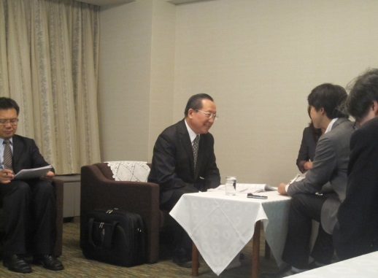

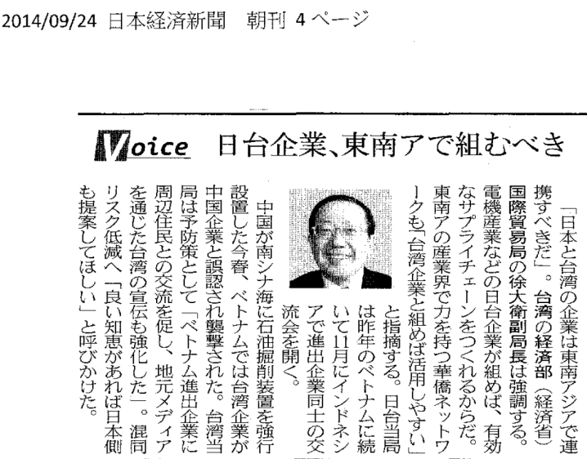
- 日本經濟新聞專訪
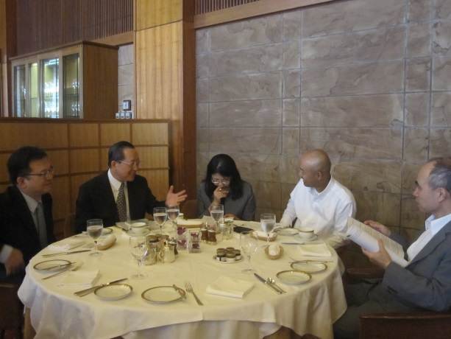

- 神奈川新聞社專訪
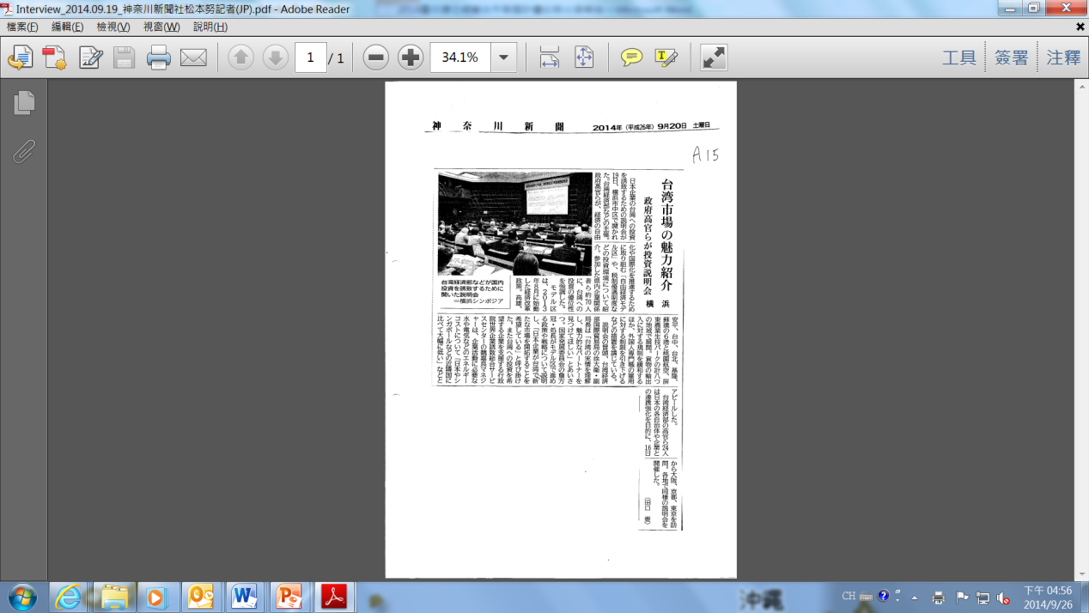

官方拜會
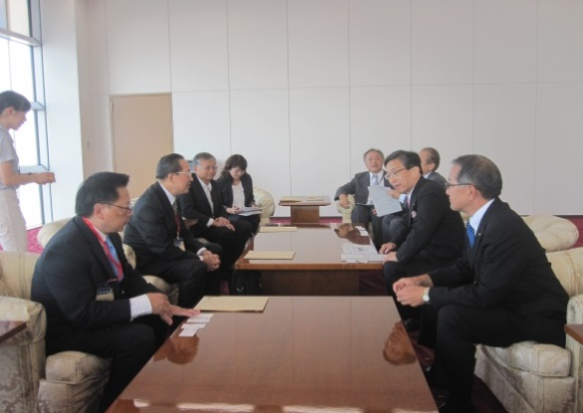
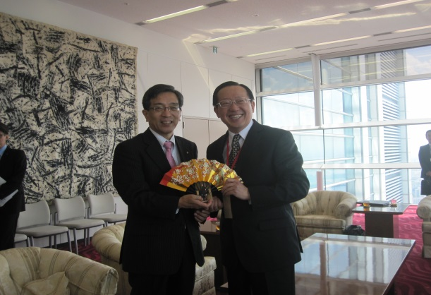
- 團長等拜會大阪府副知事小河保之

- 全團與大阪府就自由經濟示範區進行意見交換
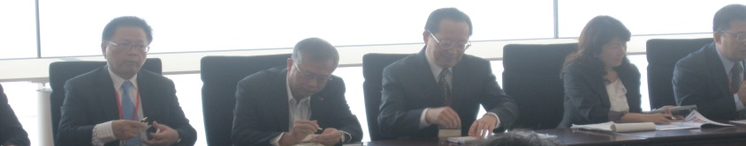

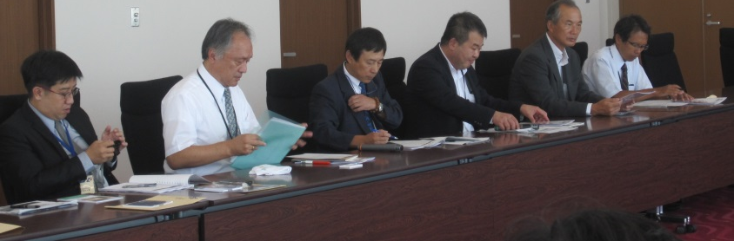

- 全團拜會京都府知事山田啟二
- 全團拜會京都府知事山田啟二
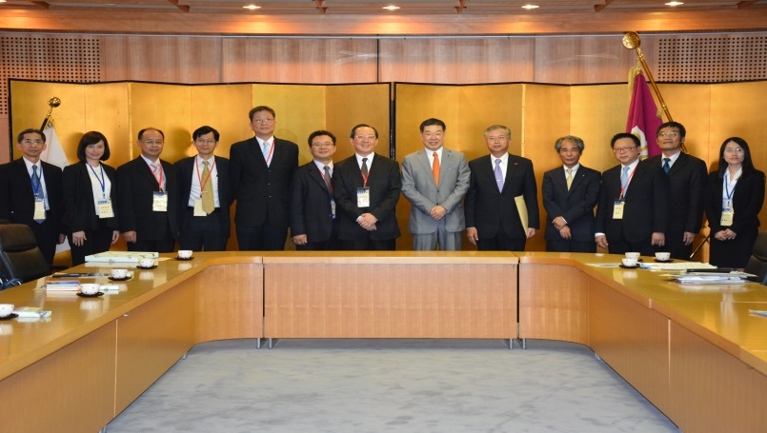

- 全團與東京都廳就自由經濟示範區進行意見交換
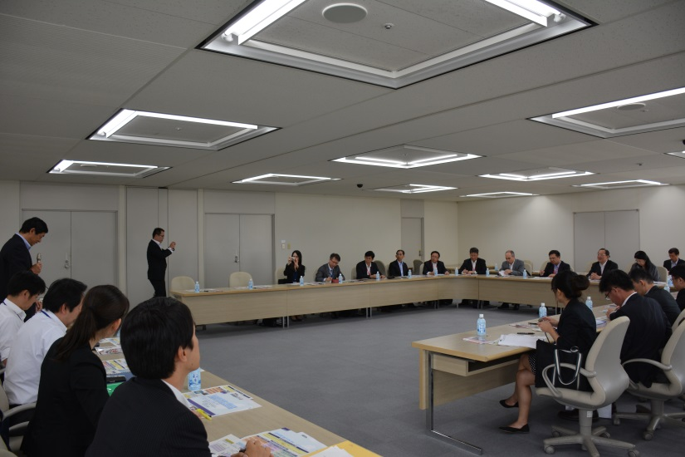

- 全團與神奈川縣就自由經濟示範區進行意見交換
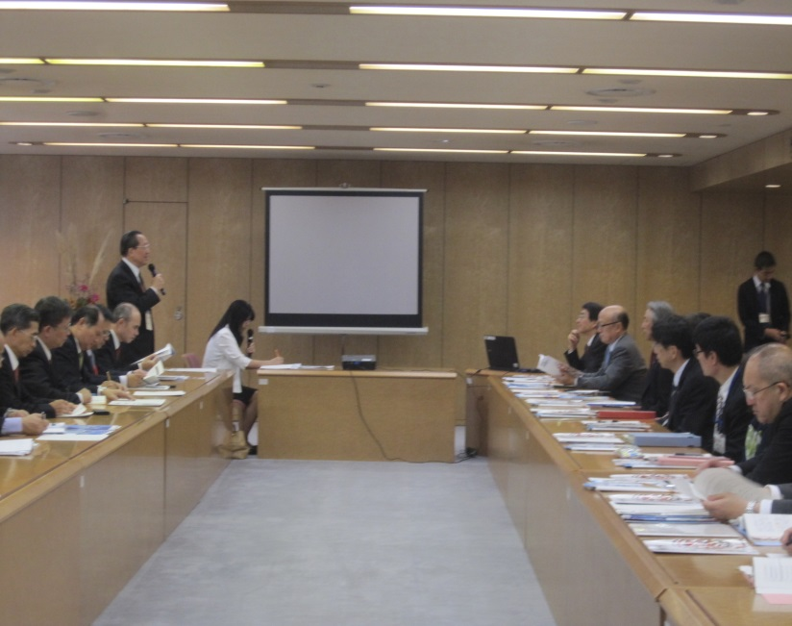

「自由經濟示範區、投資招商及產業合作聯合說明會」
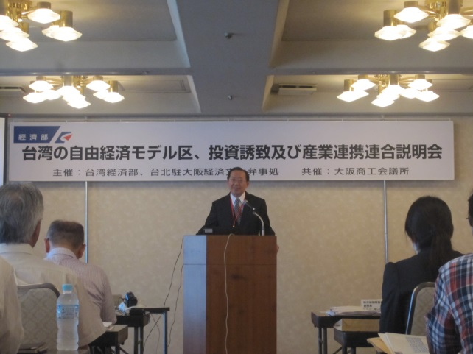
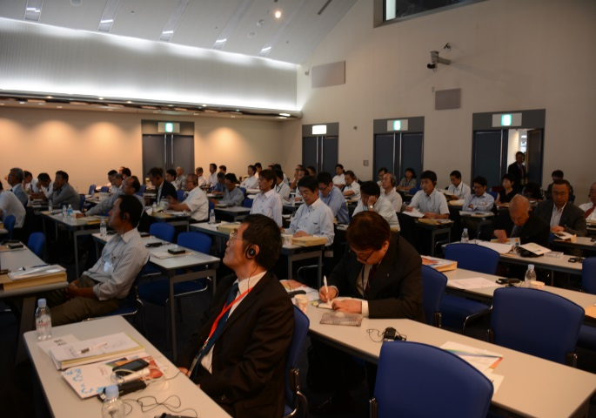
- 大阪場次 ● 京都場次

- 東京場次 ● 神奈川縣場次
